ОТЧЁТ О РЕАЛИЗАЦИИ ПРОЕКТА
10.07.2017 – 31.05.2018
Создание в ТГУ центра авиамоделирования для развития научной деятельности студентов и привлечения талантливых абитуриентов

Проектный менеджер
Исмаилов Куат, м.н.с. Суперкомпьютерного центра

Томск 2018
Содержание

Аннотация выполненных работ и достижение КПЭ проекта
Приложения
Вместо заключения

Аннотация выполненных работ и достижение КПЭ проекта
Основными целями проекта являлись создание в ТГУ центра конструирования и пилотирования авиамоделей, создание на базе центра Авиамодельного клуба в ТГУ, организация регулярных занятий для учащихся 9-11 классов и лабораторных практикумов для студентов.
Для достижения целей проекта траектория решения была разделена на логические этапы. Каждый этап включал в себя свою подцель, задачи, запланированные мероприятия и ожидаемые результаты. Последовательность этапов приведена ниже в хронологическом порядке:
Этап 0. Предподготовительный
Цель: создание глобального плана учебного процесса.
Дата начала: 10.07.17 г.
Дата завершения: 04.09.17 г.
Задачи | Результат
Подбор литературы и разработка планов занятий. | Разработаны планы занятий, подобран список литературы
Разработка эмблемы клуба. | Разработана эмблема Авиамодельного клуба ТГУ
Создание тематической группы в социальной сети Вконтакте (сбор обучающих видео- и фотоматериалов, литературы, размещение информации о клубе) | Создана и поддерживается тематическая группа в социальной сети Вконтакте.

Этап 1. Подготовительный
Цель: приготовиться к старту занятий, выполнить набор.
Дата начала: 04.09.17 г.
Дата завершения: 01.10.17 г.
Задачи | Результат
Подготовка помещения (проведение ремонта помещения и оборудование его мебелью и пр. аудитория 017 в корпусе №2). | В силу появившихся сложностей подготовка помещения не была завершена. Занятия проводились в аудитории 239 корпуса №10, которая была предоставлена деканатом ФТФ.
Подготовка и закупка необходимых инструментов, оборудования и расходных материалов. Подготовка оборудования | Закуплены и подготовлены необходимые оборудование и инструменты, закуплены расходные материалы
Освещение в СМИ и других каналах информирования общественности об открытии Школы авиамоделизма и наборе, начале занятий по авиамоделизму | Информационное сообщение на сайте:  Новости ТГУ.  URL: http://www.tsu.ru/news/v-shkole-aviamodelirovaniya-tgu-sozdadut-samolety-/  и дублирование в РИА Томск  https://www.riatomsk.ru/article/20170804/tsu-aviamodelirovanie-shkola/  Новости сибирской науки  http://www.sib-science.info/ru/heis/v-shkole-04082017  Интервью для репортеров телеканала «Томское Время»  https://www.youtube.com/watch?v=NotDNMg6aPo
Проведение набора. Составление расписания занятий | Проведена научно-популярная лекция на тему летательных аппаратов.  Проведен набор учащихся из числа школьников 6-11 классов.  На занятия записалось 32 ученика, было составлено расписание занятий для двух групп: 6-8 классы и 9-11 классы. Периодичность занятий – 2 раза в неделю.  Проведен набор желающих старшего возраста. Набор составил 21 человек, 16 из них являлись студентами ТГУ, было составлено расписание занятий

Этап 2. Старт занятий
Цель: обучение основам авиационного моделизма и проведение регулярных занятий.
Дата начала: 02.10.17 г.
Дата завершения: 30.05.18 г.
Задачи | Результат
Проведение регулярных занятий для школьников | Организованы регулярные занятия с периодичностью 2 раза в неделю.  На первом занятии проводилось ознакомление с техникой безопасности. План занятия состоял из двух частей по 45 минут. В первую половину изучалась теоретическая база, во вторую часть занимались изготовлением пенопластовых авиамоделей.  На четвертой неделе (ноябрь 2017) после старта занятий количество учащихся уменьшилось до 24.  В конце февраля-начале марта 2018 учащиеся 11 классов покинули занятия с целью концентрации внимания на экзаменах. Число учащихся уменьшилось до 15.  В мае 2018 число учащихся уменьшилось до 7.  27 апреля 2018 г. проводилось Первенство по авиамоделизму среди школьников Томской области. Один из учащихся занял призовое второе место.  2 июня 2018 г. выполнили выезд на Томский дельтадром с целью выполнения полетов на радиоуправляемых авиамоделях.
Проведение регулярных занятий для желающих старшего возраста | Организованы регулярные занятия с периодичностью 1 раз в неделю.  На первом занятии проводилось ознакомление с техникой безопасности. Изучалась теоретическая база, после завершения теоретического блока занимались проектированием и реализацией авиамоделей.  В конце октября 2017 после старта занятий количество студентов уменьшилось до 14 человек.  В январе 2018 года количество студентов уменьшилось до 6 человек

Этап 3. Подведение итогов
Цель: Подвести итоги занятий по авиамоделизму, подготовить отчет
Дата начала: 31.05.18 г.
Дата завершения: 30.06.18 г.
Проведение завершающего занятия, советы и рекомендации для желающих продолжить заниматься авиамоделизмом самостоятельно.

В ходе решения задач было обеспечено достижение следующих запланированных КПЭ
№ п/п | Наименование КПЭ Проекта | Ед. изм. | Целевое значение КПЭ | Фактическое значение КПЭ | Причина отклонения при недостижении
1 | Разработка динамической учебной программы занятий Авиамодельного клуба для школьников. | Кол-во | 3 | 1 | По итогам проведенных занятий мы объединили все программы в одну. Связано это с тем, что, как оказалось, стартовые специальные навыки и умения для авиамоделизма и 3д-моделирования у школьников и студентов примерно одинаковые.
2 | Подготовка и оборудование аудитории 017 (2) мебелью, необходимым оборудованием, проведение ремонтных работ | Кол-во | 1 аудитория | Занятия проводились в аудитории 239 корпуса №10, которая была предоставлена деканатом ФТФ | Рядом с помещением находится вентиляционное помещение, которое через выпускной воздуховод прогревает помещение и создает шум. Температурный и звуковой режим помещения не соответствовал условиям, комфортным для занятий.
3 | Освещение мероприятия (статьи в СМИ, в социальных сетях) | Кол-во | 2 | 5
Незапланированные КПЭ
4 | Проведение регулярных занятий для школьников | Кол-во | Проведено 37 занятий группы 6-8 классы и 23 занятия для группы 9-11 классы
5 | Проведение практических занятий для студентов | Кол-во | 18 занятий

Приложение 1
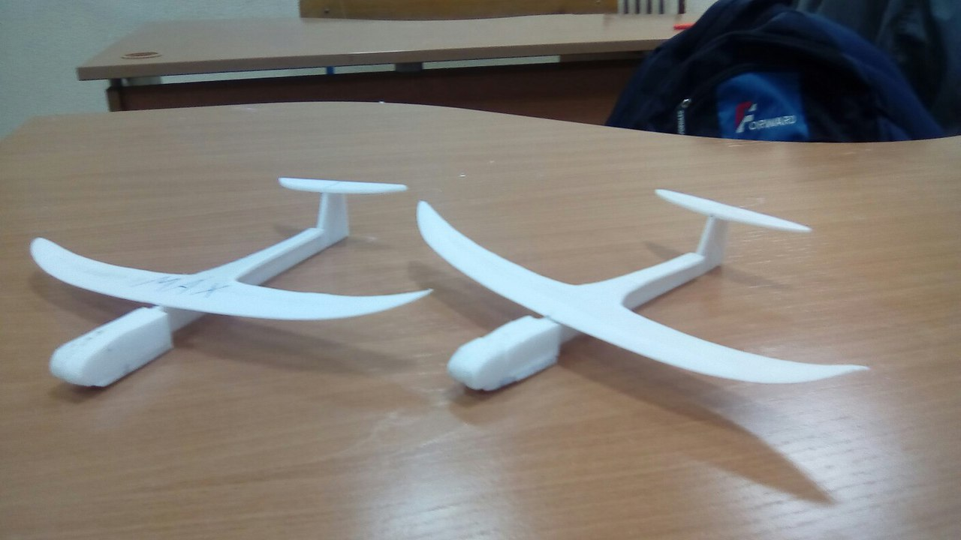
Рис.1. Первая авиамодель учащихся

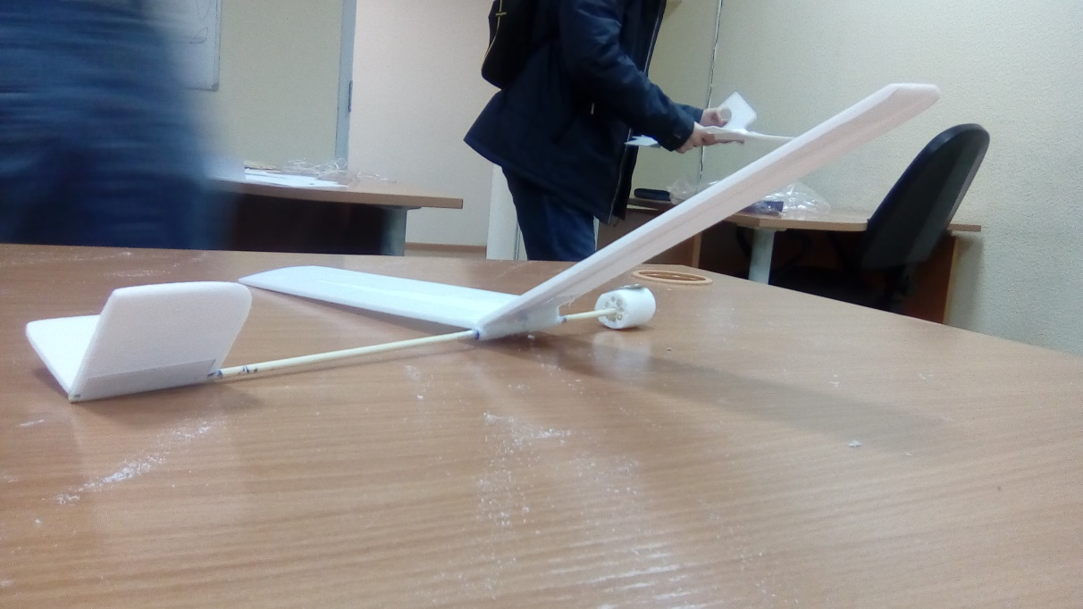
Рис.2. Вторая авиамодель
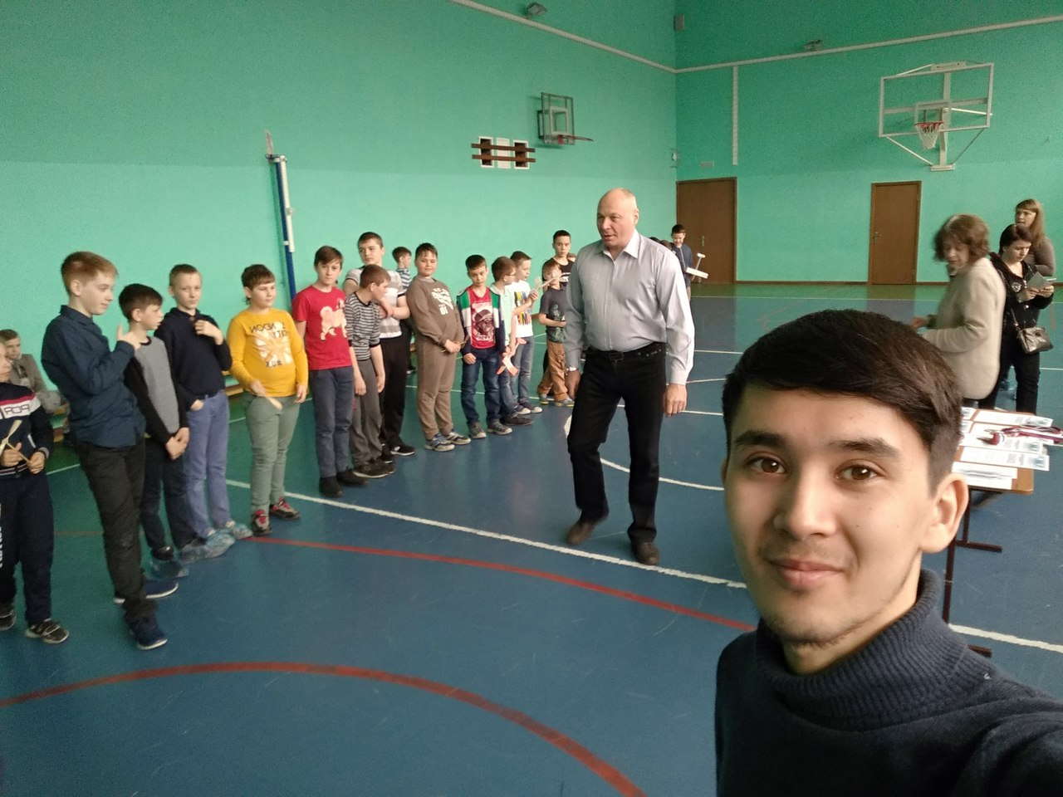
Рис.3. Первенство по авиамоделизму среди школьников Томской области. 27 апреля 2018.

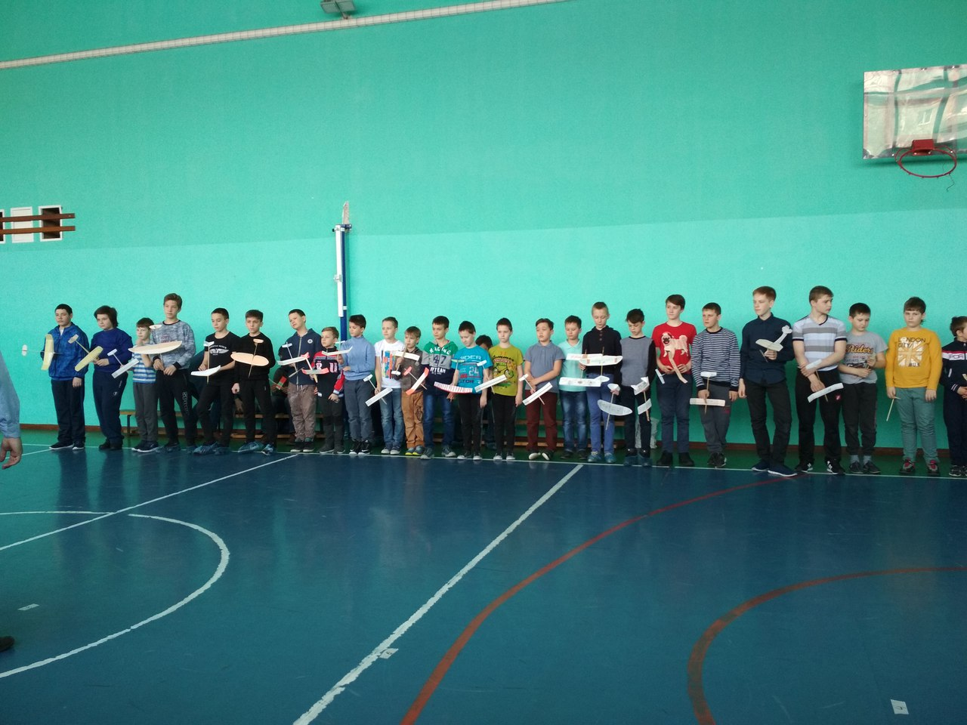
Рис.4. Первенство по авиамоделизму среди школьников Томской области. 27 апреля 2018.

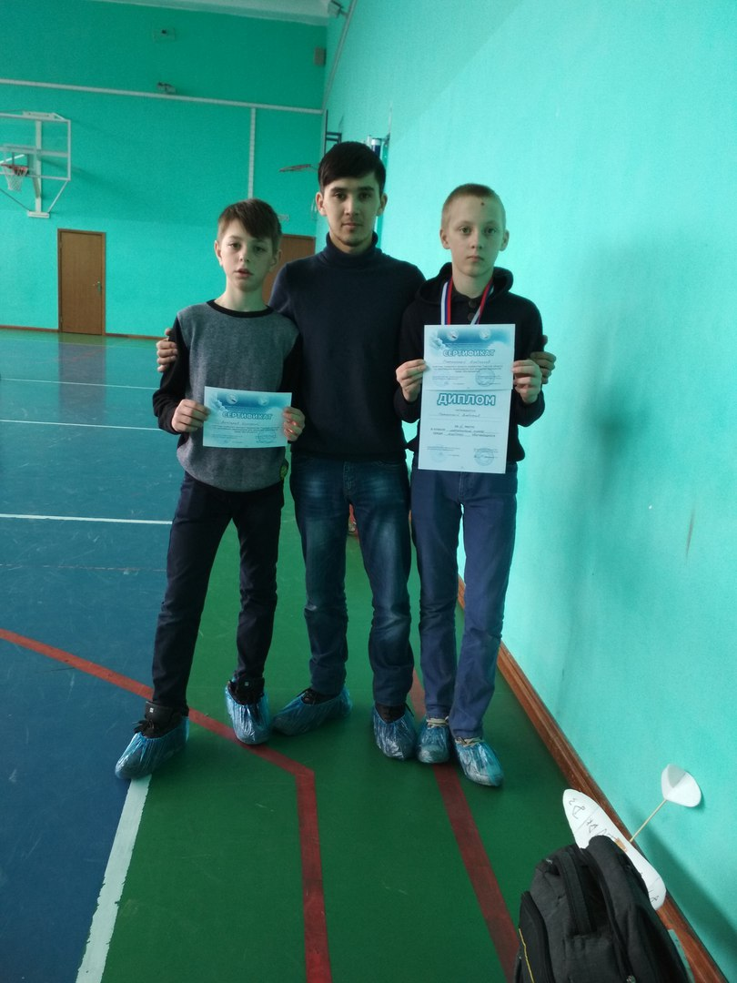
Рис.5. Первенство по авиамоделизму среди школьников Томской области. 27 апреля 2018.

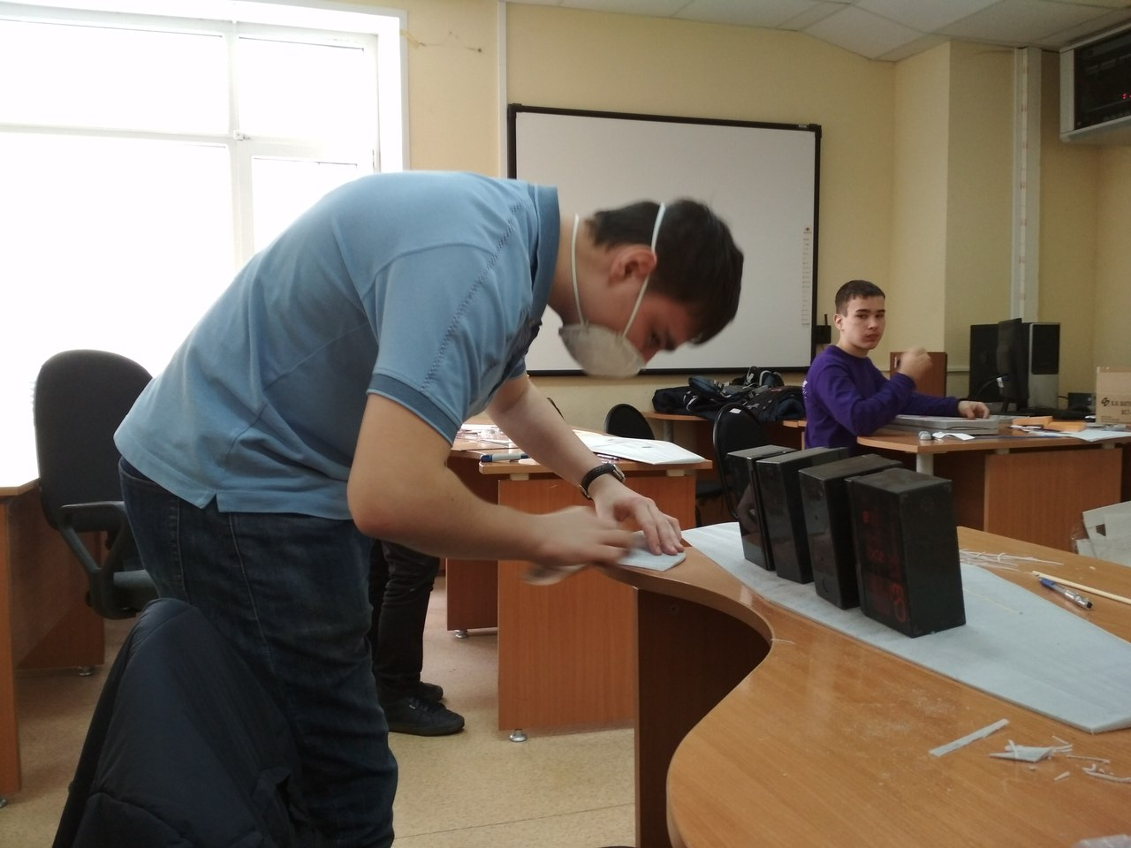
Рис.6. В процессе занятий. Изготовление радиоуправляемой авиамодели размахом 1м.

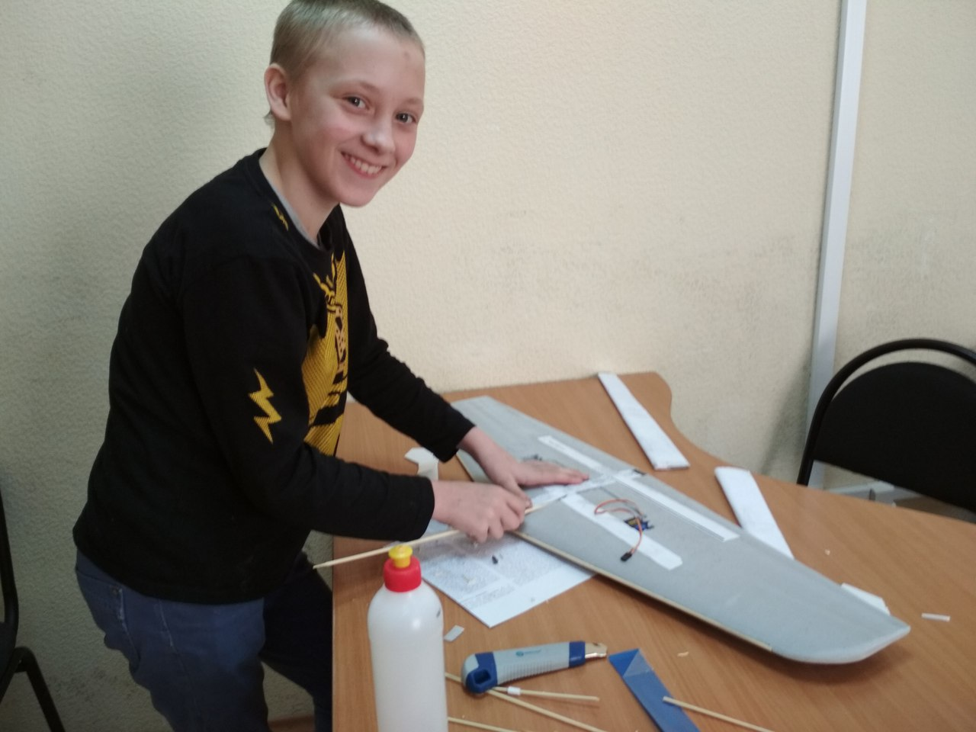
Рис.7. В процессе занятий. Изготовление радиоуправляемой авиамодели размахом 1м.

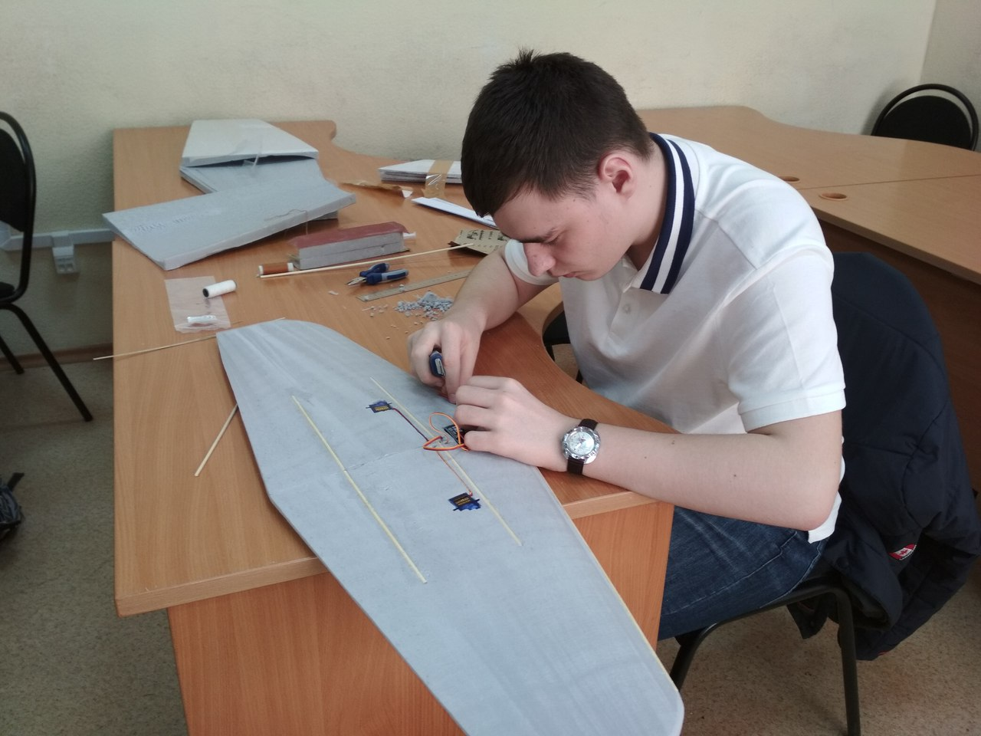
Рис.8. В процессе занятий. Изготовление радиоуправляемой авиамодели размахом 1м.

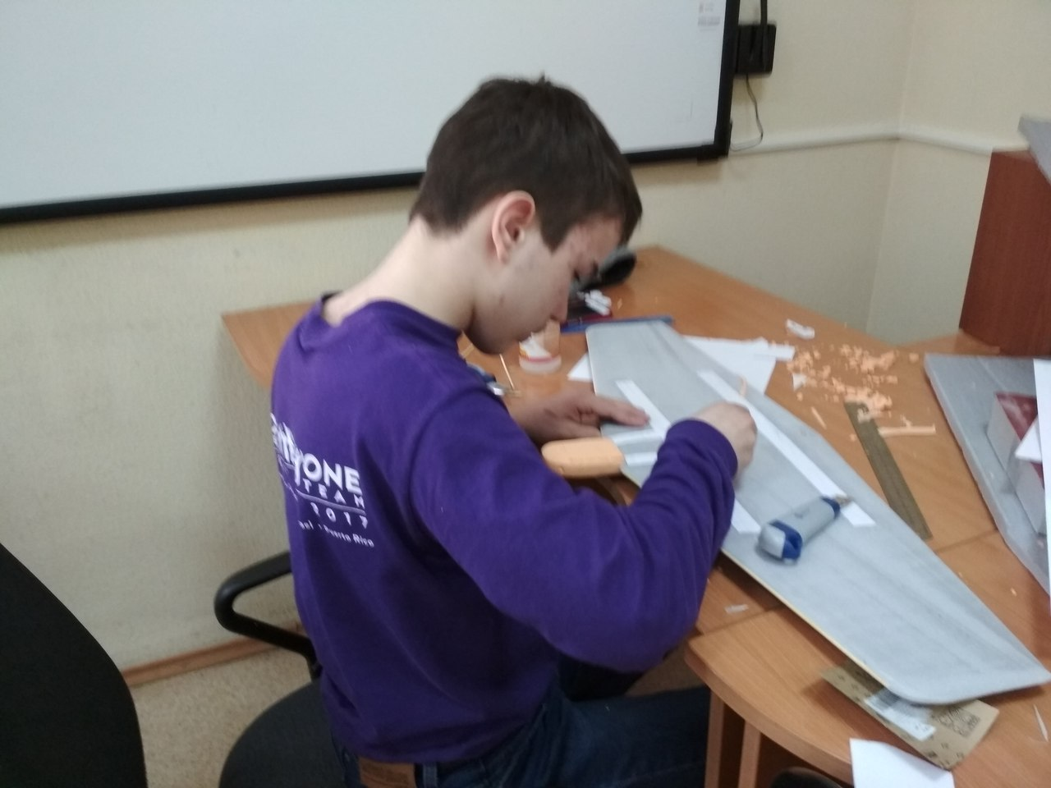
Рис.9. В процессе занятий. Изготовление радиоуправляемой авиамодели размахом 1м.

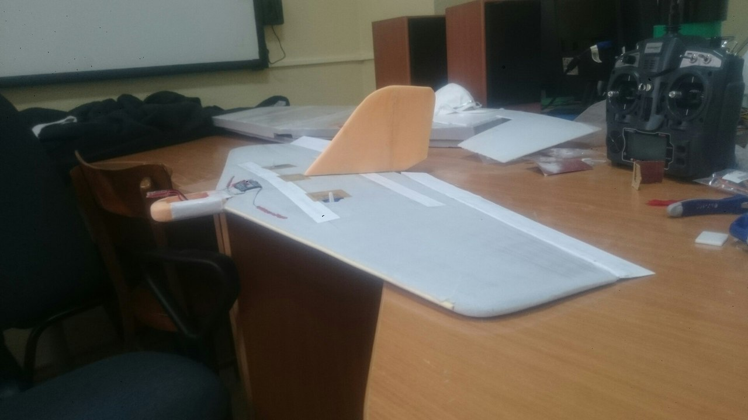
Рис.10. В процессе занятий. Изготовление радиоуправляемой авиамодели размахом 1м.

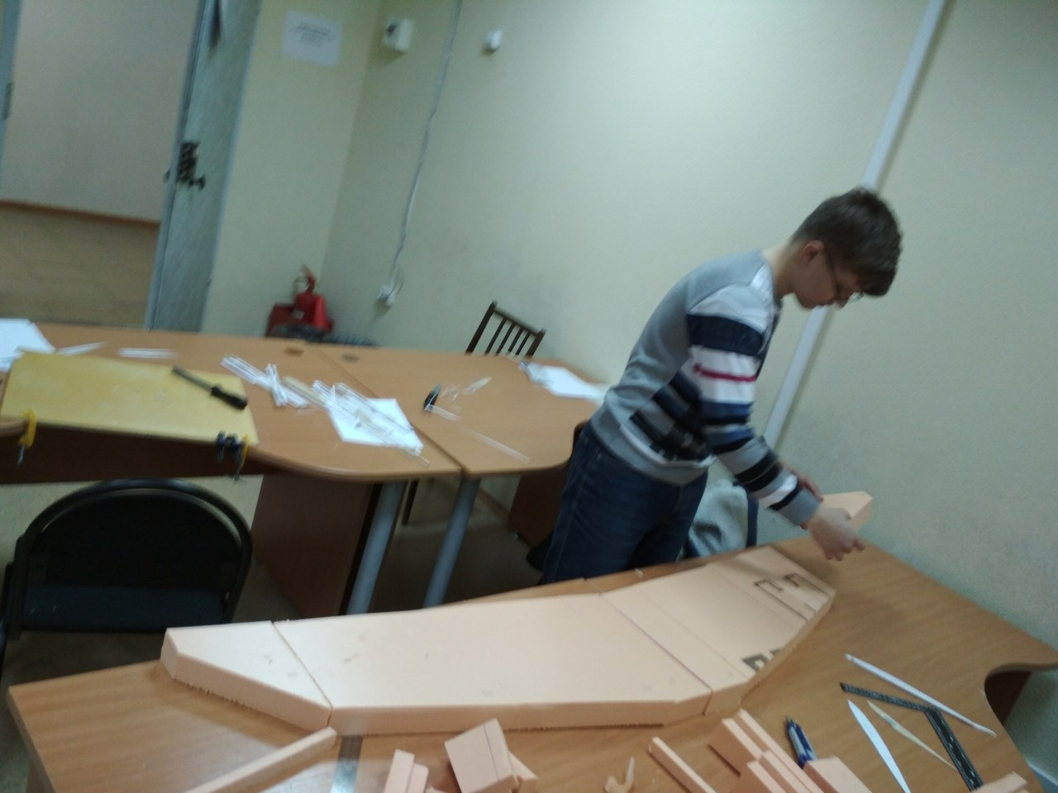
Рис.11. В процессе занятий. Изготовление радиоуправляемой авиамодели размахом 2м. Проект студента, тренировочное крыло.

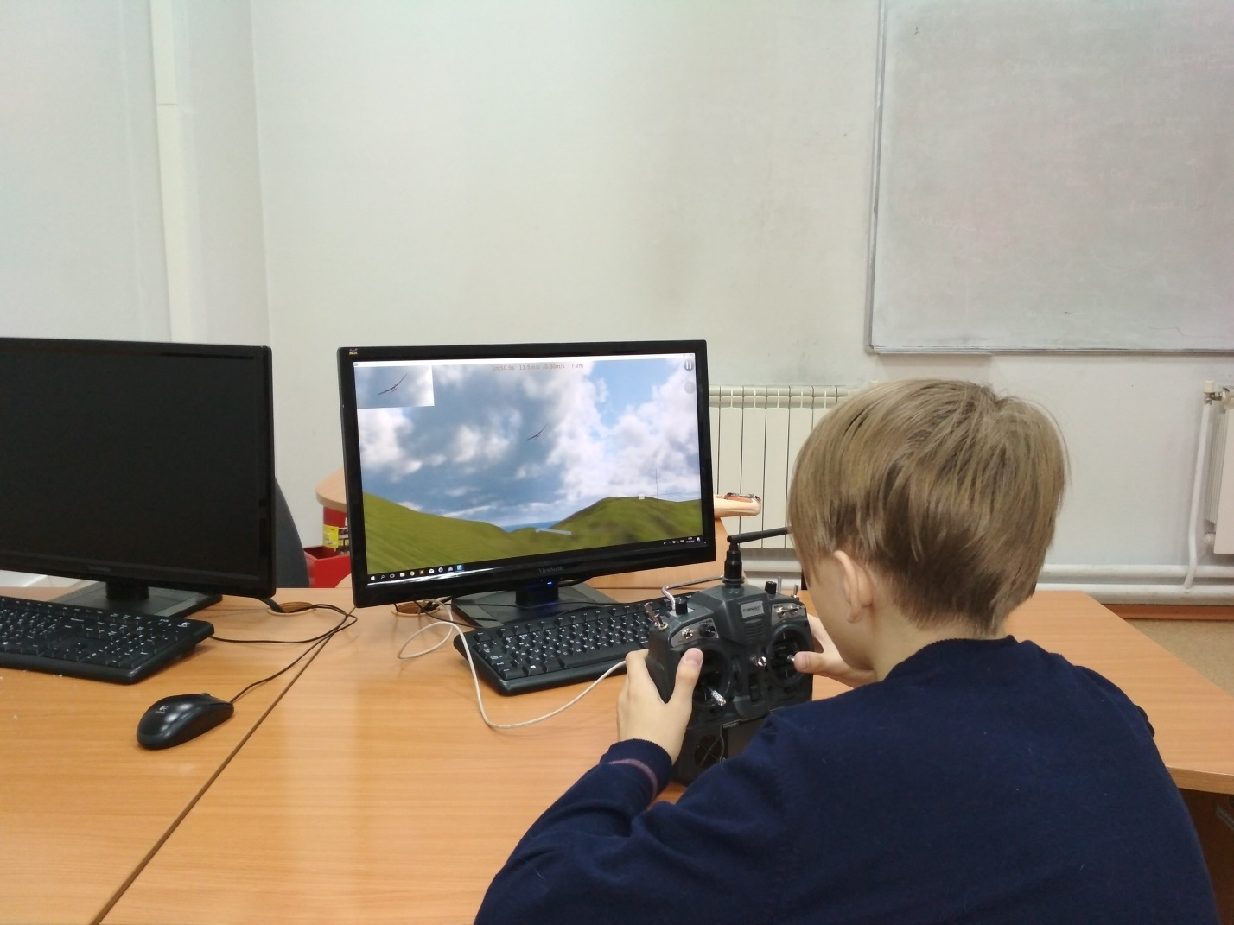
Рис.12. Тренировки на авиасиммуляторах.

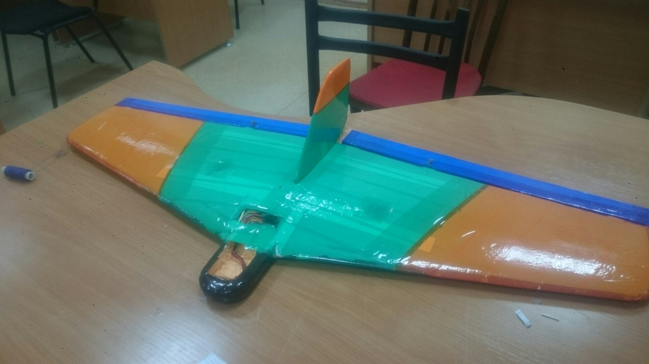
Рис.13. Готовая конструкция летающего крыла.
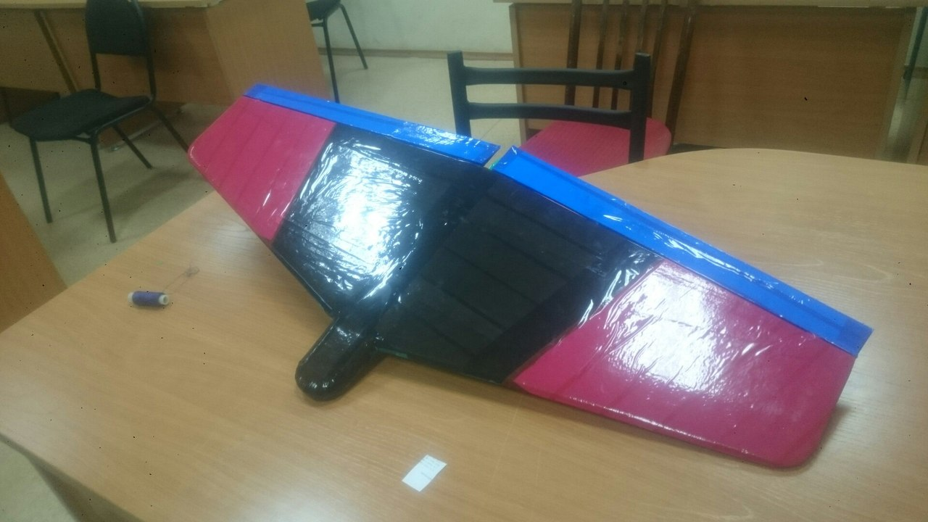
Рис.14. Готовая конструкция летающего крыла

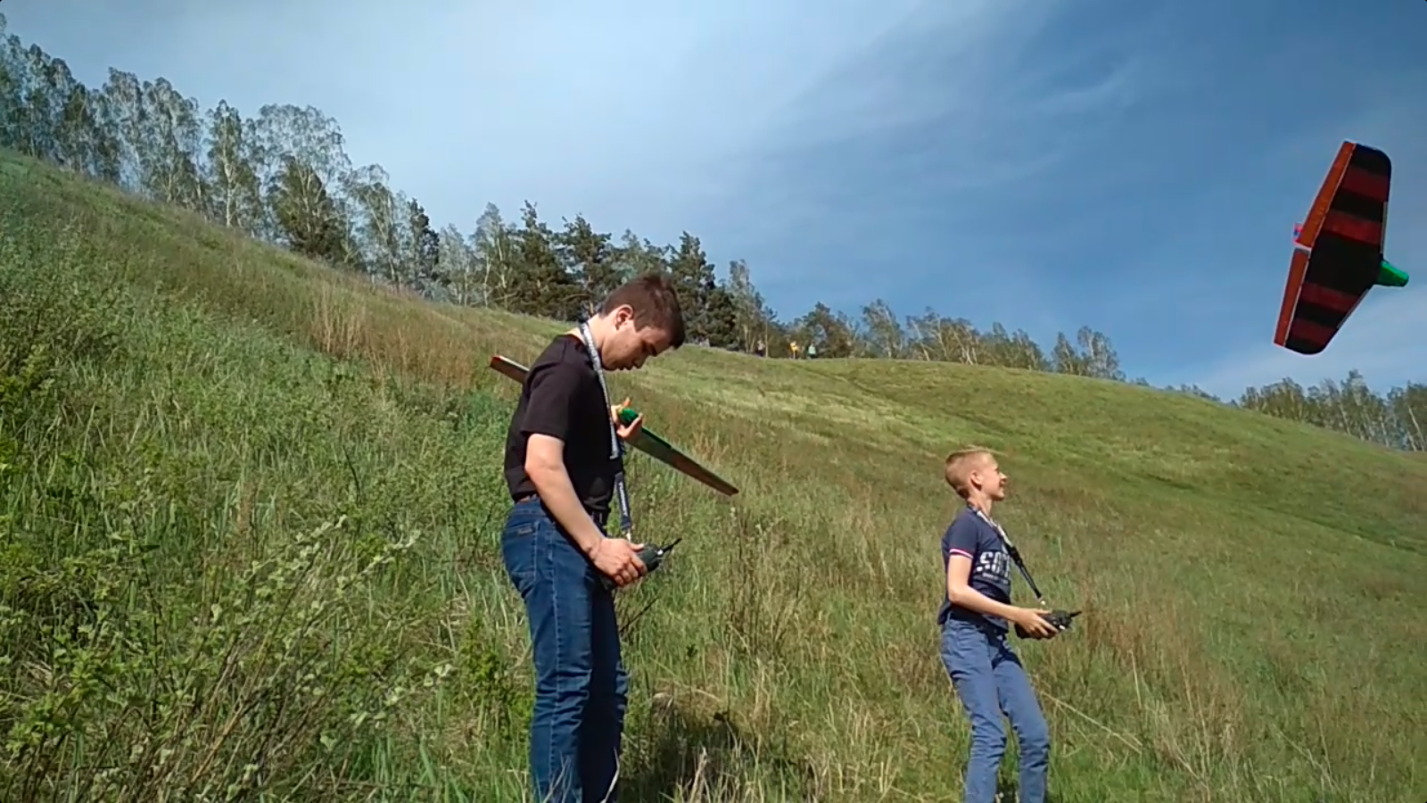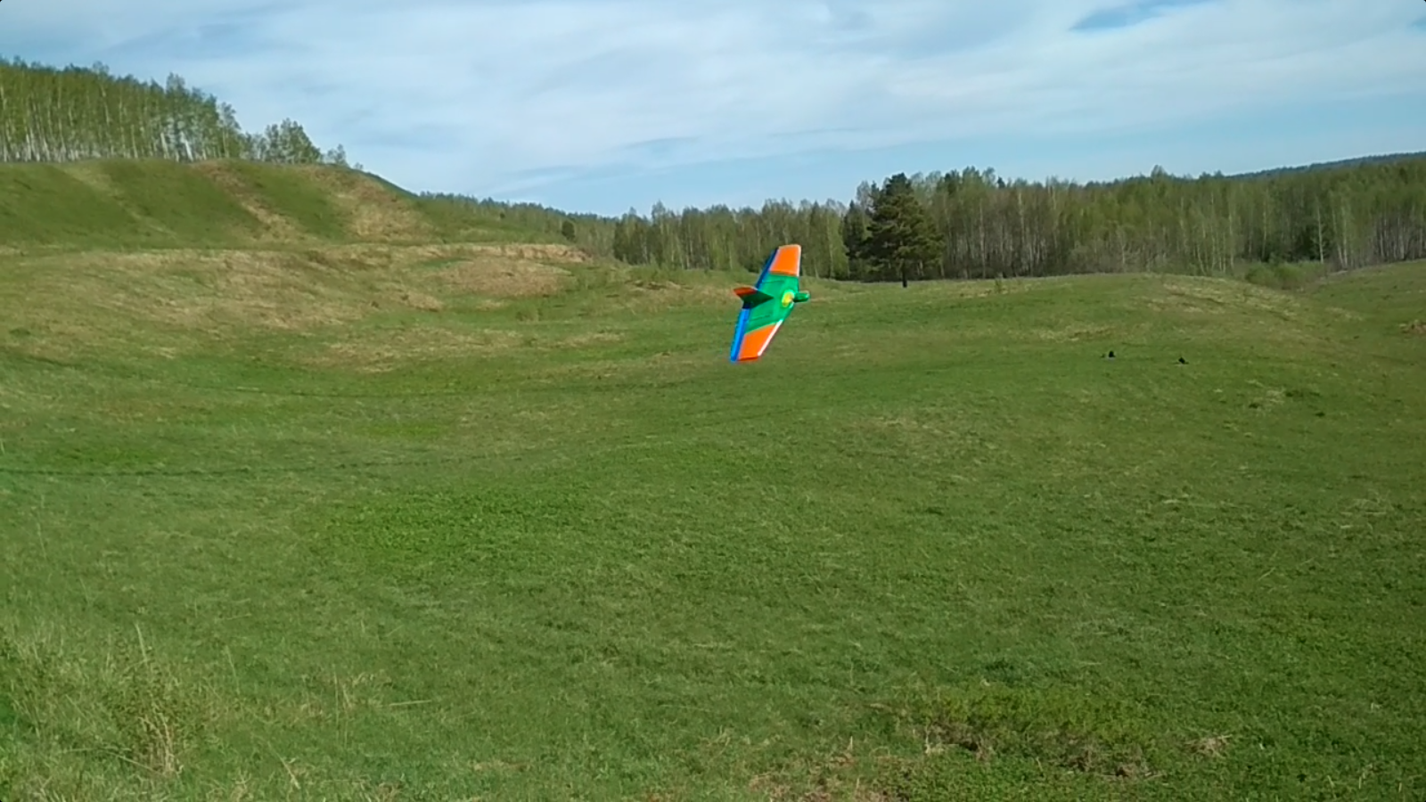
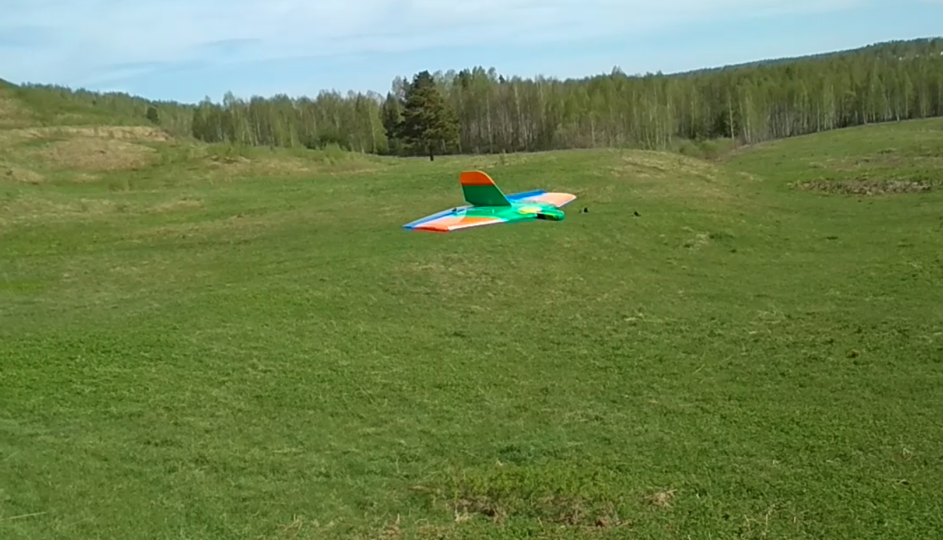
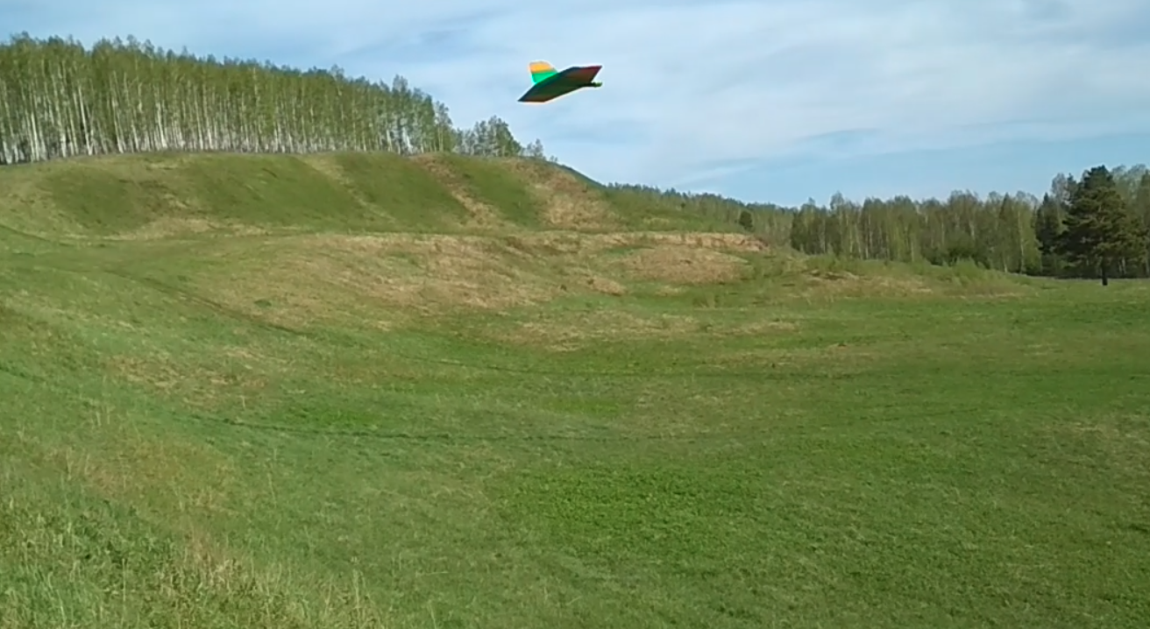
Рис. 15. Выездные полеты. Дельтадром. 2 июня 2018 г.

Ссылка на группу в социальной сети Вконтакте
https://vk.com/tsuaeroschool

Вместо заключения

К моменту завершения занятий каждый школьник, прошедший курсы в Центре конструирования и пилотирования авиамоделей освоил следующий минимум:
- знание основ аэродинамики летательных аппаратов;
- навыки выполнения простейших расчетов параметров летательных аппаратов;
- навыки выполнения лабораторных экспериментов и испытаний;
- навыки выполнения простых расчетов прочности на основе испытаний тестовых образцов;
- навыки работы с ручным инструментом;
- базовые навыки подбора материалов;
- базовые навыки работы с клеями;
- навыки проектирования и конструирования малоразмерных летательных аппаратов;
- навыки расчетов аэродинамики в программе xflr5 и основы анализа получаемых из расчетов данных;
- основы черчения и навыки чтения чертежей;
- основы полета и управления полетом летательных аппаратов;
- навыки пилотирования радиоуправляемыми авиамоделями в симуляторах полета;
- базовые навыки пилотирования реальными авиамоделями;
- основы работы с электронными компонентами авиамоделей;
- знакомство с принципами работы радиоаппаратуры, исполнительных механических устройств, типами и особенностями аккумуляторов;
- знакомство с выдержками из Воздушного Кодекса РФ, касающихся авиамоделей.
К завершающему занятию каждый школьник имел законченную радиоуправляемую авиамодель размахом 1 м.

Говоря о студентах, в ходе занятий студенты ознакомились с:
- основами теоретической механики;
- основами сопротивления материалов;
- основами материаловедения применительно к авиамоделям;
- основами выполнения расчетов летательных аппаратов;
- основами выполнения расчетов аэродинамики и прочности конструкции летательных аппаратов;
- основами проектирования летательных аппаратов;
- теоретическими основами в области аэродинамики летательных аппаратов;
- приемами расчетов аэродинамики в программе xflr5, анализа колебательной устойчивости, анализа расчетных данных;
- основами работы с электронными компонентами авиамоделей, исполнительных механических устройств, особенностями аккумуляторов;
- основами работы радиоаппаратуры;
- принципами работы систем управления, автоматизированного управления и автоматического управления (автопилота) летательных аппаратов;
- принципами пилотирования авиамоделей, работой с компьютерными симуляторами полетов;
- выдержками из Воздушного Кодекса РФ, касающихся беспилотных авиационных летательных аппаратов массой легче 31 кг.
К завершающему занятию каждый студент имел частично завершенный проект авиамодели для радиоуправления. К сожалению, закончить проекты до выполнения первых полетов не удалось ввиду завершения сроков.

